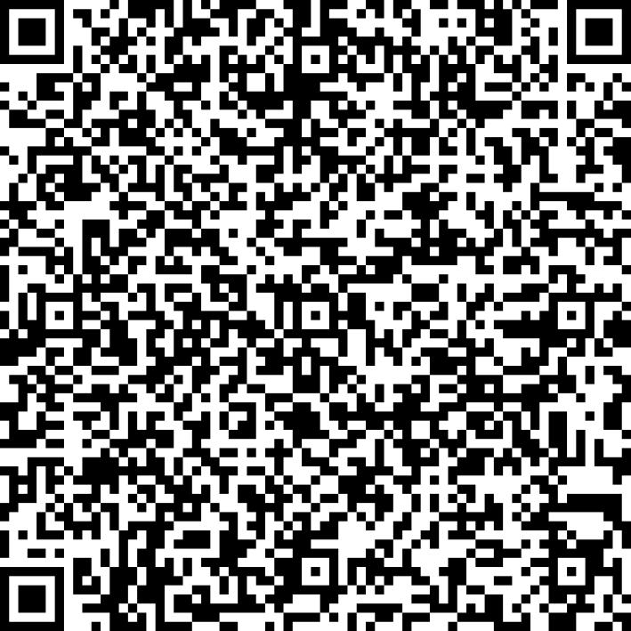
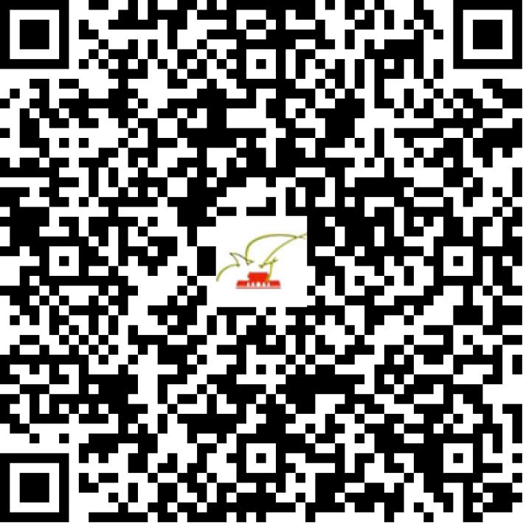

京网文〔2020〕3357-574号

2021 | 年 | 06 | 月 | 15 | 日
名 称 | 北京芽萌网络科技有限公司
住 所 | 北京市怀柔区喇叭沟门满族乡喇叭沟门村1089号113室
法定代表人 | 郑泽龙
主要负责人
类 型 | 有限责任公司
首次发证日期 | 2020年08月04日
有效期 | 2023年08月03日
网站域名 | beijingyameng.com
经营范围 | 利用信息网络经营表演
发证机关
编号
许可证有效期届满前30日内办理延续，有效期届满未延续的将依法予以注销。

